תומר פטרובר – אהבה
שירה: גלית ושדי ותומר פטרובר
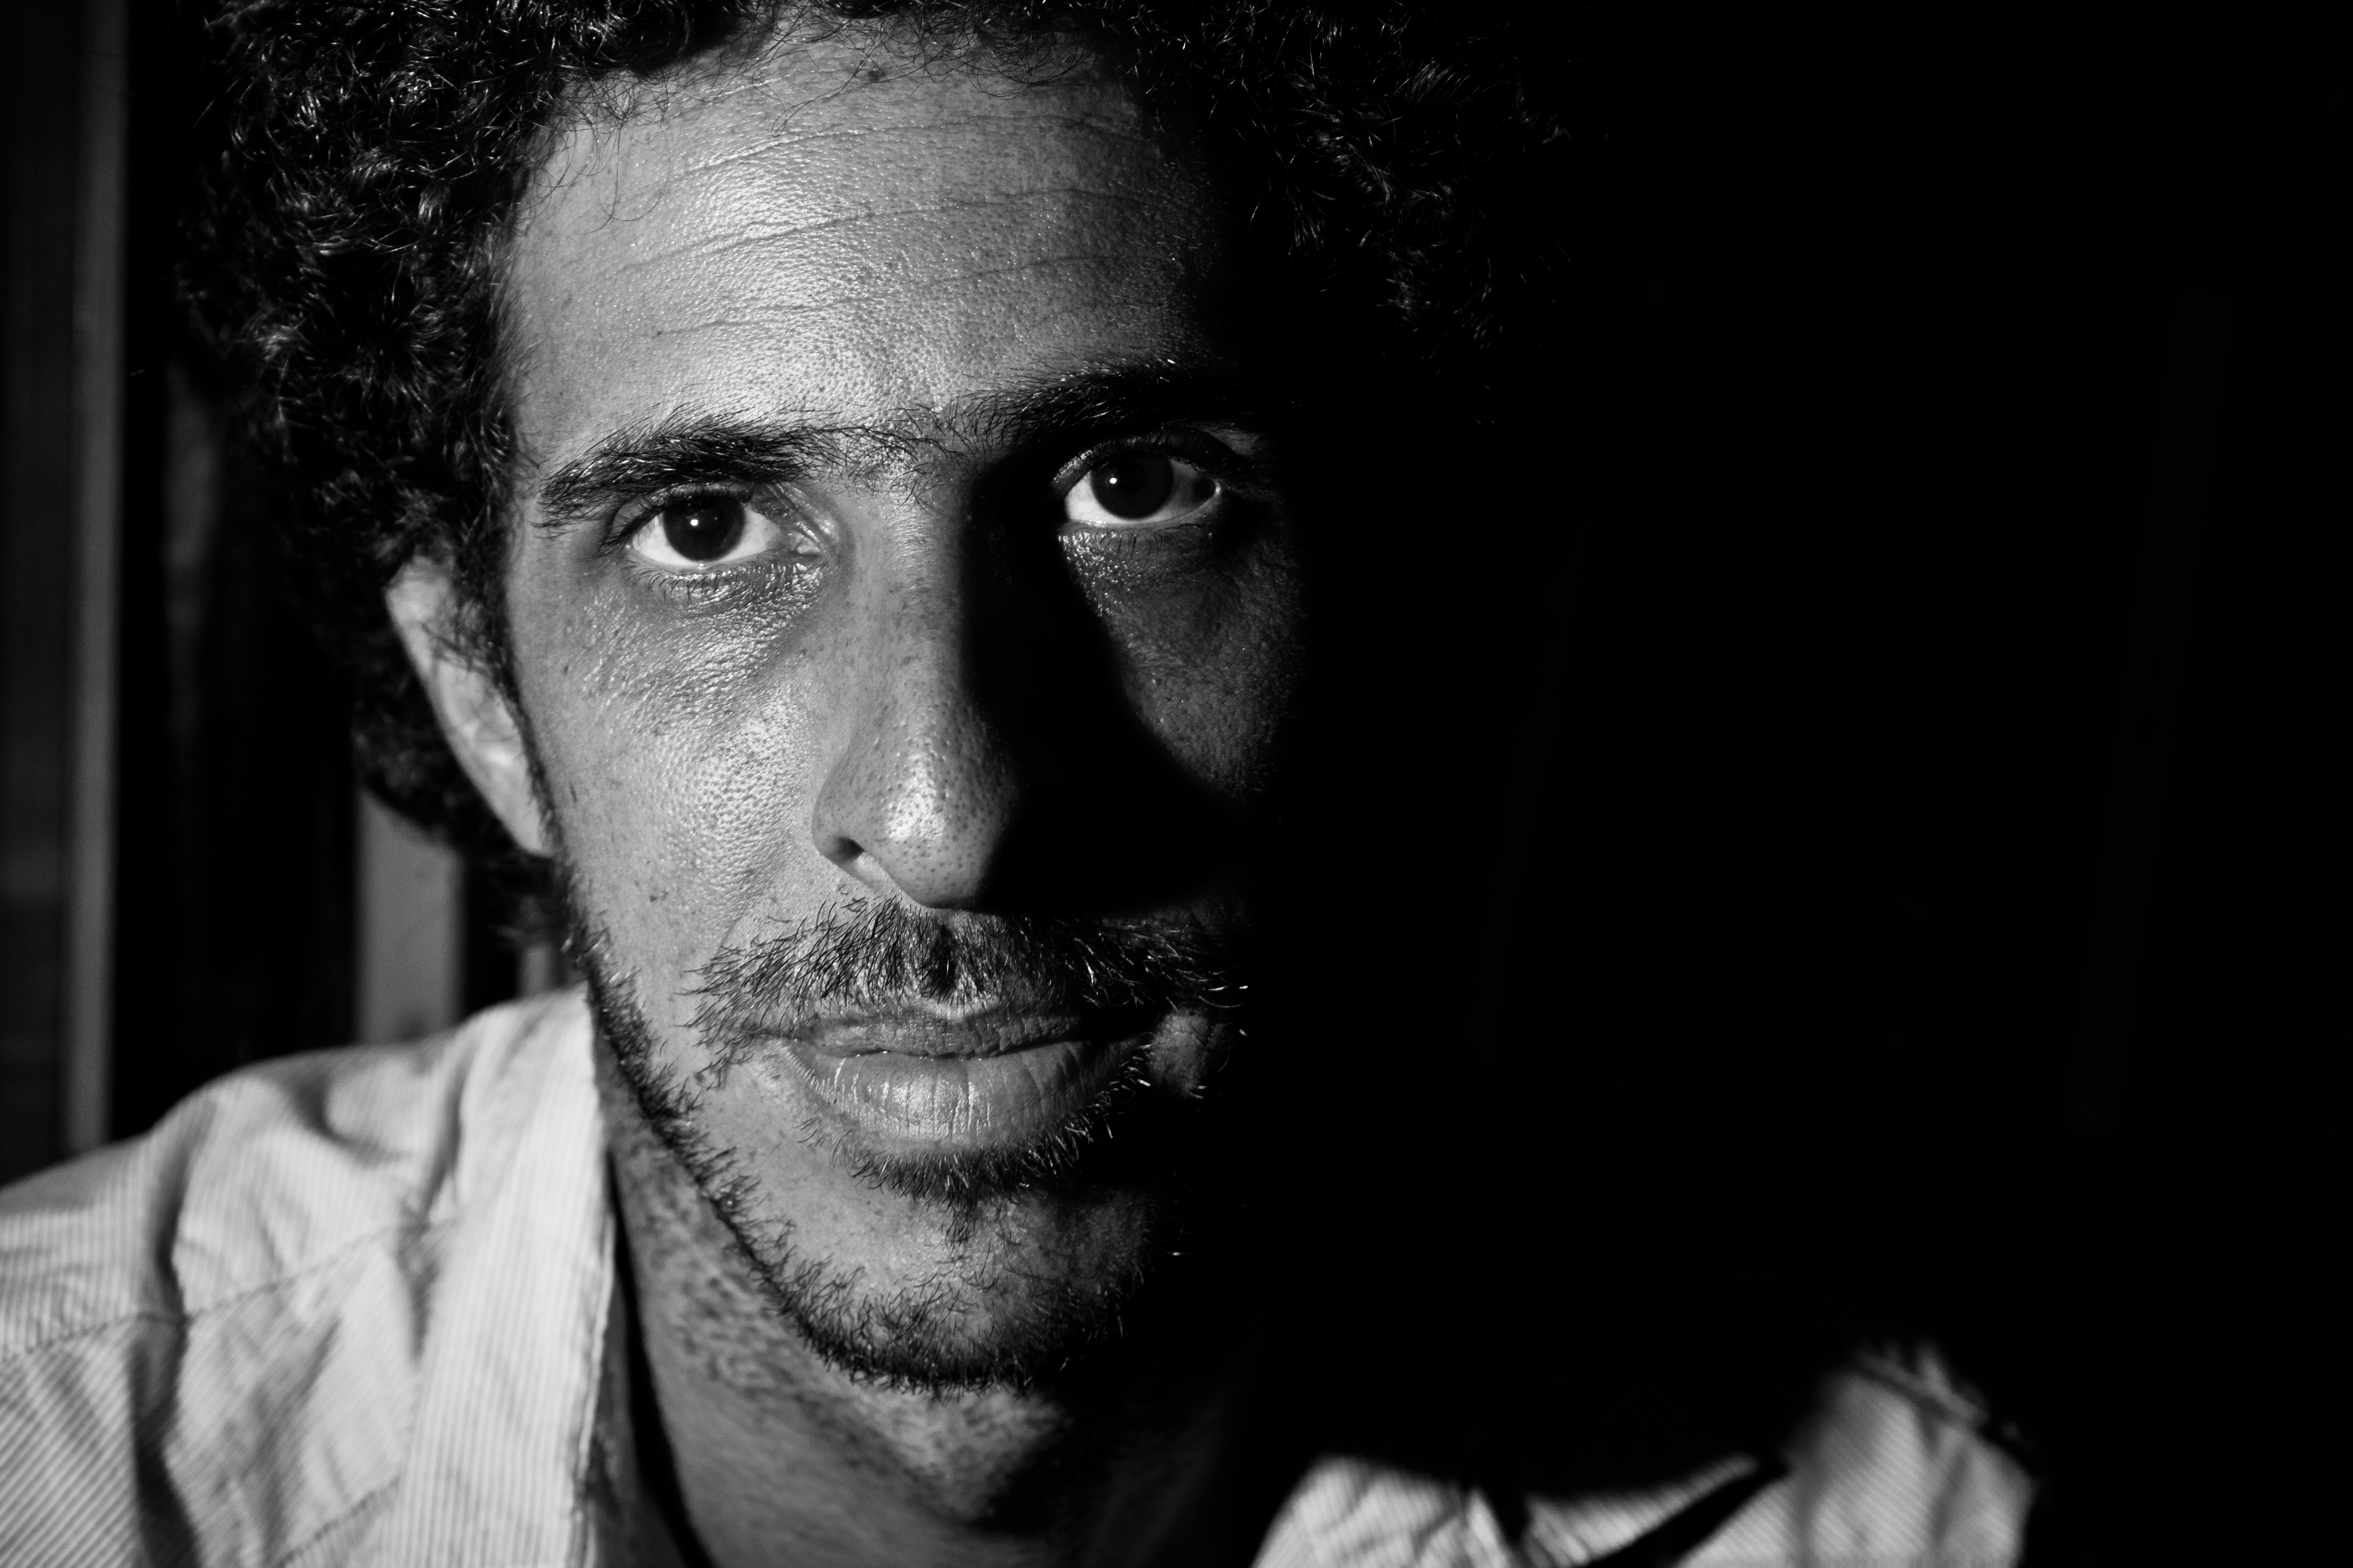
השיר "אהבה" הוא מתוך האלבום "זמן שהגיע"- אלבומו השלישי של תומר פטרובר.
השיר מציע דואט חשוף של שני יוצרים שמשדרים כנות וצניעות נעימה.
תומר פטרובר (בן דודו של תום - מהיהודים) הוא אחד היוצרים היותר פוריים בנופנו, אך גם השקטים. בין עבודותיו כמפיק מוסיקלי, הספיק לשחרר חמישה קטלוגים של מוסיקה אינסטרומנטלית.
ועוד שלושה אלבומיי סולו, שמופצים בצורה עצמאית.
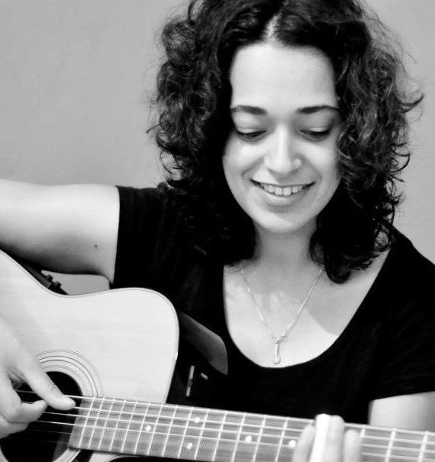
גלית ושדי - זמרת יוצרת וגיטריסטית
מופיעה עם חומר מקורי בעברית
שירים שקטים ואישיים ושירים עם גרוב.
מנגנת גיטרה ומנדולינה בהרכבים שונים
ובדרכה לאלבום בכורה

